南投縣立爽文國民中學
108學年度高關懷家庭教育活動或輔導相關資料

- 高關懷家庭教育活動

- 跳蚤市場活動:本校與永和國小、清水國小、爽文國小共同舉辦跳蚤市場，除藉此提高學生的學習動機外，亦可提供學生利用學習所獲的點數來兌換家庭所需要的物資的機會，如環保袋、電鍋、電風扇、鍵盤等，也會鼓勵家長跟小朋友一同討論、參加，活動除了能鼓勵學生認真學習外，亦能增進親子的相處與溝通。
- 藝文成果展:讓孩子在家長面前展現辛勤練習的國樂成果，並讓家長能為孩子攝影、鼓勵，留下美好的回憶。

- 高關懷家庭教育活動與輔導成果照
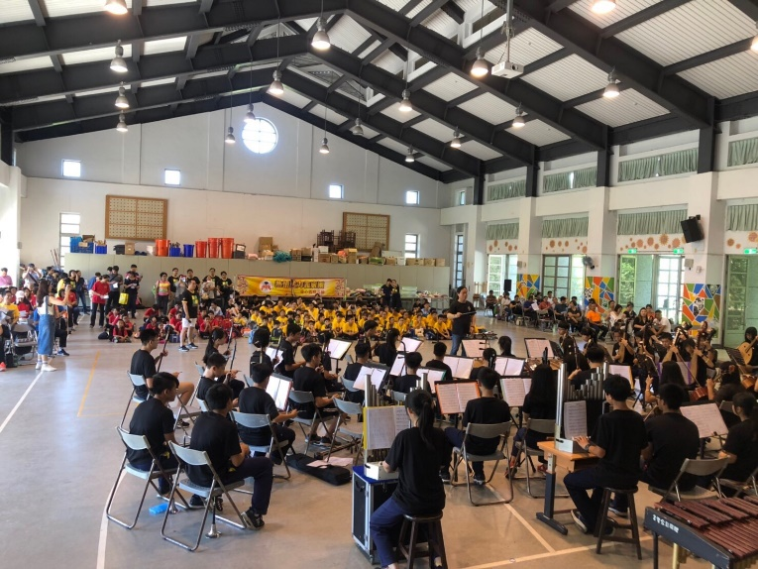 | 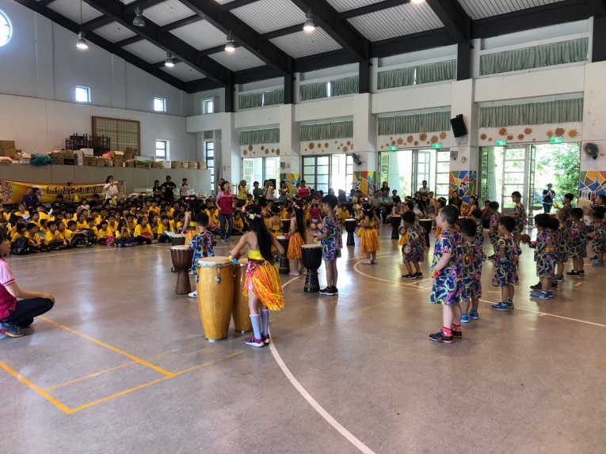
本校國樂團展演 | 國小藝才表演
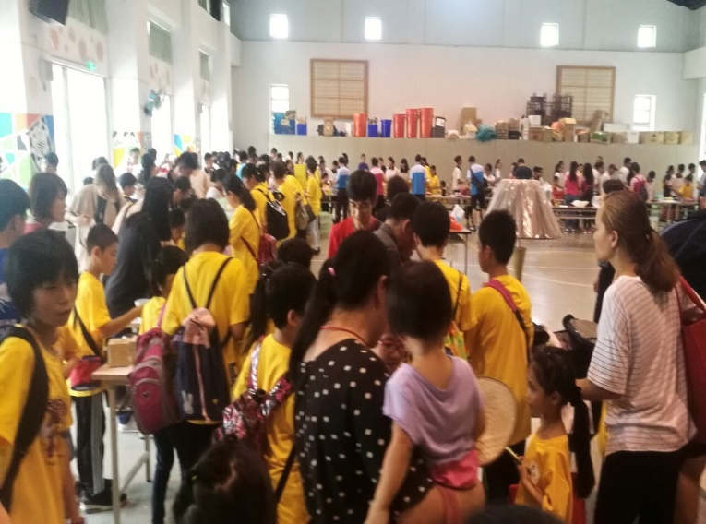 | 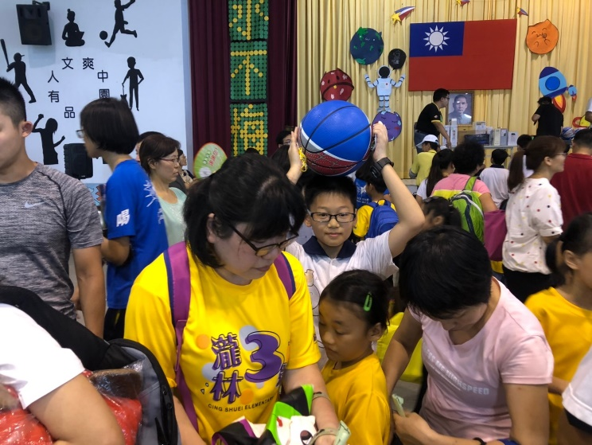
許多家長與學生來參加跳蚤市場。 | 學生展現收穫
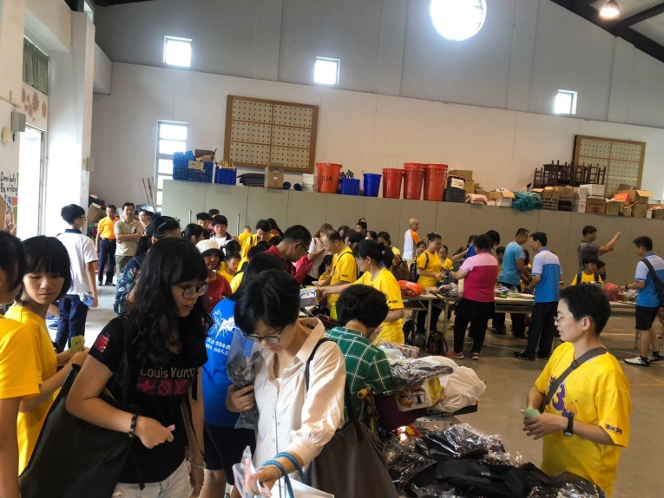 | 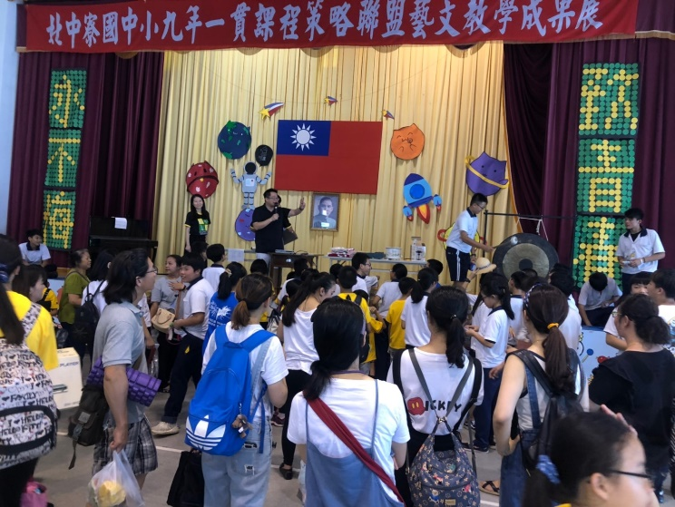
學生與家長在討論 | 學生與家長一起競標

